Metodické doporučení
Inspirace pro zařazení tématu „Život obyvatel označených jako Židé v průběhu 2. světové války“* v 5. ročníku ZŠ vychází z animovaného filmu Nenastoupili. Tento film zprostředkovává vlastní prožitek žáků, kteří vyslechli osobní příběh Evy Benešové (nar. 1940). Žáci, kteří jej zhlédnou, jej kromě zasazení do historického rámce mohou využít i jako východisko modelových situací k osvojování potřebných dovedností, způsobů jednání a rozhodování. K filmu je zpracovaný scénář ve formě leporela, které lze využít buď samostatně před sledováním videa, nebo až po něm. Před sledováním by žáci měli mít základní představu o 2. světové válce a o situaci židovského obyvatelstva v období 1939–1942.
Žáci mohou vstoupit do tématu 2. sv. války a situace židovského obyvatelstva v období 1939-1945 zážitkem – zhlédnutím videa z pořadu Zprávičky ČT Zmizelí sousedé.
Videa:
Nenastoupili
Zmizelí sousedé

________________________________________________________

* Nacisté označili za Židy daleko více obyvatel, než kolik se k dané národnosti hlásilo.
Teoretický úvod
(cílem filmu je setkání dětí s historií skrze příběh, následující informace jsou pro učitele):
- Světová krize 1929> vítězství NSDAP, likvidace menšin a nepohodlných lidí i umění a knih v Německu od roku 1933. Nevyslyšené, ale viditelné varovné signály. Nacismus postupně otrávil celou Evropu, zahynuly miliony lidí. Mnichovská dohoda v roce 1938 nechala Němcům volné ruce.
Teprve po přepadení Polska Německem 1. 9. 1939 vyhlásily Francie a Spojené království Německu válku.
Zdroje informací: www.holocaust.cz, www.nasinebocizi.cz
- Mezi českomoravským Protektorátem a Slovenským štátem byl veliký rozdíl. Na Slovensku se stále více k moci dostávala slovenská Hlinkova garda, která sama útisk občanů jiného národnostního původu (Romové, Židé, Češi) nebo jiného názoru vykonávala. Slovenský štát tak zajistil arizaci majetku, izolaci a likvidaci židovské menšiny z větší části sám. Na druhou stranu se na Slovensku častěji dařilo lépe ukrývat a přežít i když pomáhajícím hrozilo velké nebezpečí.
- V Ghettech vytvářených na tomto území nastal tvrdý nijak neskrývaný útlak. Konec nadějí nastal po zahájení transportů na východ. Docházelo k rozdělení rodin, s domovem nebyl kontakt, hlad a infekční choroby, neúcta k zemřelým.

A. Práce s filmovou ukázkou Nenastoupili
- Evokace – Společně proveďte brainstorming/zamyšlení k otázce: „Co se může skrývat pod názvem Nenastoupili?“
- Sledování filmu – Zaměřte se na to, kdo film vypráví.
- Po sledování – Diskutujte a společně si shrňte, kdo je vypravěčem (skutečná Eva na konci filmu).
- Ve filmu se objevily pojmy jako například Žid, židovská hvězda, transport, ghetto, árijské děti. Žáci pracují ve skupině zhruba 5 minut. Přiřazují pojmy k textům a k obrázkům (v příloze). Poté si vzájemně představí své řešení a odpovídají na položené otázky.
- Opakované sledování filmu – Žáci se zaměří na otázky, které znají předem, optimálně jsou napsány na viditelném místě. Zároveň si mohou poznamenat slova, kterým nerozumí.
Proč se musela rodina schovávat?
Proč se musela rodina stále stěhovat?
Kdo ve filmu projevil odvahu a jak?
Proč bylo nutné získat falešný pas? (Židé měli v pasech písmeno J = Jude = Žid označující židovský původ.)
- Společně si objasněte neznámá slova (odvození významu z kontextu). Diskuse nad položenými otázkami může nejprve proběhnout ve skupinách a teprve následně společně.

- Žáci vytvoří pětilístek ke slovu ODVAHA.
O D V A H A
Dvě přídavná jména (jaká je) __________ __________
Tři slovesa (co dělá) __________ __________ __________
Shrnující věta o 4 slovech _________ __________ __________ _________
Synonymum ____________

- Ve filmu zazněla věta: „Všude kolem byl strach“. (Rozmohlo se udávání, lidé si navzájem přestávali důvěřovat). Žáci ve skupinách ztvární, jak si představují strach. Z nabídky si vyberou způsob ztvárnění: pohybem, zvukem, výtvarně (libovolný materiál a technika). Ztvárnění představí ostatním skupinám. Pro následnou práci s různými emocemi lze využít okruh Emoce a prožitky.

B. Práce s fotografií z výlohy fotoateliéru
Po zřízení protektorátu v Československu roku 1939 bylo postupně jedné skupině obyvatel, židovské menšině, mimo mnohé jiné zakazováno objevovat se na veřejnosti. Rodina chtěla před tím utéci, a tak si musela zajistit falešné pasy bez označení, že jsou Židé. Tento ateliér byl později známý tím, že mnoha lidem takto pomohl zajistit fotografie do falešných dokumentů.
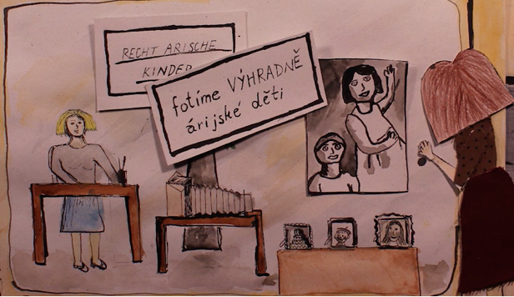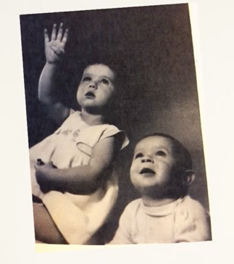
Fotíme výhradně árijské děti
- Žáci mají za úkol diskutovat ve skupinách k otázce: „Proč vypravěčka o fotografii hovoří?“ Následně proveďte společné shrnutí.
- Žáci mají za úkol z filmu zjistit, ve kterém roce byla fotografie pořízena. Zjištěné údaje umístí na časovou osu a zároveň tam vyznačí období 2. světové války. Žáci zkusí doma, na internetu, v obecní kronice a podobně najít fotografii ze stejného roku, popsat, co zachycuje, a napsat k ní krátký příběh.
- Navazující aktivity: Žáci mohou zkusit najít ve svém okolí stopy po židovských obyvatelích (kameny zmizelých, pamětní desky, hřbitov, bývalá synagoga), popřípadě zjistit jejich osud, který mohou zdokumentovat.

C. Práce s leporelem
- Odhadování podle úvodní ilustrace – „O čem bude příběh?“
- Čtení s předvídáním – čtení textu po částech proložené otázkami: „Jak bude příběh pokračovat? Proč si to myslíte?“
- Žáci porovnají dětství dívky Evy s tím, jak žijí oni. K porovnání lze využít například Vennův diagram.

Eva děti dnes
- Žáci mohou napsat Evě dopis nebo nakreslit obrázek.

D. Leporelo – otázky a odpovědi
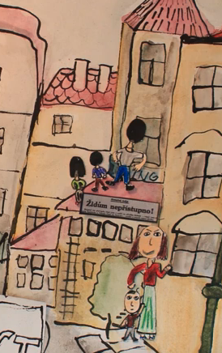
1. Situace lidí označených jako Židé
Před válkou žili lidé židovského původu (díky příznivým okolnostem v tehdejším Československu) stejně jako ostatní. Nijak se nelišili ani vzhledem, ani chováním. Byli to lidé všech profesí, ale i významní lékaři, profesoři, vědci, architekti, spisovatelé, stavitelé, umělci i podporovatelé umění.
Podle nacistů měli být všichni Židé označeni, shromážděni a vyhlazeni.
Otázka: Proč lidé uposlechli tato nařízení, která omezovala jejich život?
(Ke změně přístupu veřejnosti k Židům byly použity staleté předsudky a pověry prezentované jako pravda. V roce 1938 došlo k zabrání Sudet a vypálení synagog. Dne 15. března 1939 proběhla vojenská okupace Čech a Moravy, došlo k zavírání nebo emigraci nesouhlasících novinářů, spisovatelů, kulturních představitelů národa. Lidé se báli neuposlechnout.)

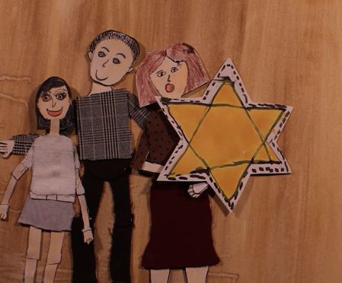
2. Židovská hvězda
Na začátku války Němci prohlásili Židy postupně za podřadnou menšinu a za nepřátele lidstva. Židé museli nosit na šatech přišitou žlutou šesticípou hvězdu. Do průkazů a pasů dostali označení písmenem J = Jude.
Otázka:
1.Co když neuposlechli?
(Následovaly přísné tresty, transport na východ)
2.Proč si museli zajišťovat falešné dokumenty?
(Pro přechod hranic potřebovali být nenápadní, tedy bez označení)

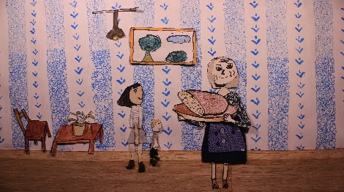
3. Úkryt
Ukrývali jsme se v prázdných bytech, paní Pižlová byla jako anděl.
Jaký trest by postihl lidi, kteří ohrožené ukrývali u sebe?
(Nejhorší tresty – koncentrační tábor, zastřelení.)
4. Transport
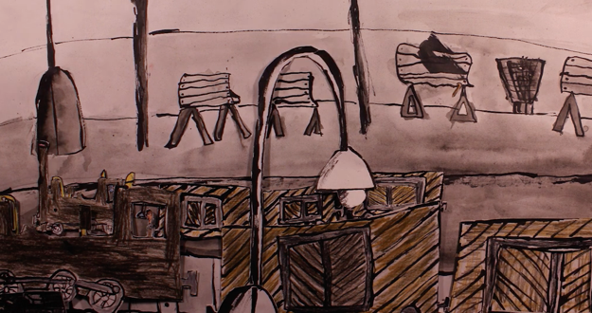
Židé museli na příkaz úřadů nastoupit do vlaků a odjet do Terezína. Nacisty byl tábor vydáván za pouze shromažďovací, byla v něm ale vybudována věznice.
Proč mnozí uposlechli?
(pozvánky přicházely od židovské obce. Představitelům Židovské obce byly zprvu slibovány výhody, několik jich bylo však tvrdě potrestáno včetně rodin slibována možnost přežití v tomto táboře, a zároveň ti, kteří neposlechli, byli tvrdě potrestání i s celou rodinou.)
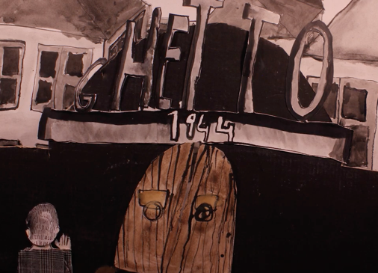
5. Ghetto
Uzavřená část města, ve kterém byli na území tehdejšího Slovenského štátu násilně shromážděni obyvatelé označení jako Židé před nástupem do transportu.
Co se stalo s těmi, kteří se snažili utéci?
(Pokud nenašli pomoc u okolních obyvatel či partyzánů, byli často pochytáni a zabiti.)

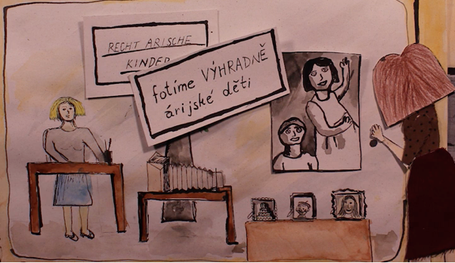
6. Árijské děti
Nacisté věřili v árijskou rasu, která je nadřazená všem ostatním lidem.
Z jakého nařízení si fotografky dělaly touto fotografií legraci?
(Zákaz pohybu Židů na veřejnosti, celkové vyloučení Židů ze společnosti.)
Bylo umístění fotografie na hlavní třídě v Praze pro děti nebezpečné?
(Bylo, pokud by se jim nepodařilo utéci, fotografie byly pořízeny do falešných průkazů.)
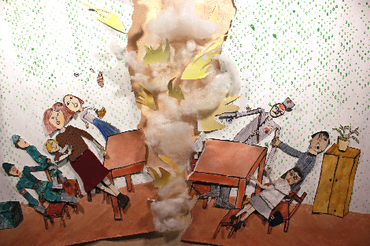
- Záchrana ve vsi, kde si lidé pomáhali
Pan Mjadok pomáhal naší rodině, ale vesnice musela krmit i vojsko. Pan Mjadok živil celou válku i partyzány.
Jak je možné, že ve vsi byli ruští vojáci i němečtí zároveň?
(Válka končila, obě armády byly vyčerpané a bez jídla, zbraně a válčení ztrácely smysl.)

Autorky: Hana Havlínová, Marta Vančurová, Eva Benešová (vypravěčka svého příběhu), Miroslava Bažantová (realizace filmu - ZŠ Chocerady, ZUŠ J.Suka Benešov)
Toto dílo je licencováno pod licencí Creative Commons [CC BY-NC 4.0]. Licenční podmínky navštivte na adrese [https://creativecommons.org/choose/?lang=cs].

